教室觀察與會談技術（二）
張德銳教授
上課主題：量化觀察記錄（在工作中、語言流動、移動方式、選擇性逐字記錄）
後回到質性（軼事記錄）再做觀察後會談
- 前言：
～奧黛莉赫本的美麗秘訣
要有吸引人的雙唇，請說好意的言語。
要有美麗的雙眼，請尋索它人的優點
要有纖細的身材，請與飢民分享你的食物。
要有亮麗的頭髮，請讓小孩每日觸摸妳的頭髮。
要有自信的態度，請學習妳不曾學過的知識。
人之所以為人，是必須充滿精力、自我悔改、自我反省、自我成長；並非向人抱怨。
請記得，如果你需要幫助，你永遠有你的手可以自己動手。當你成長後，你會發覺你有二隻手，一隻幫助自己，一隻幫助它人。
女人的美麗不存在於她的服飾、她的珠寶、她的髮型；女人的美麗必須從她的眼中找到，因為這才是她的心靈之窗與愛心之房。
二、教學觀察工具及實施技術～座位為基礎的觀察記錄
量化資料：語言流動（Verbal Flow）、在工作中（At Task）、移動方式（Movement Pattern）
簡稱SCORE（Seating Chart Observation Records）
- SCORE的優點
  - 教師每天都使用班級座位表，容易解釋記錄
  - 簡便易行，容易實施
  - 將焦點集中在班級中某些學生身上，同時也可以觀察全班學生的活動情形
- SCORE的缺點：
- 將教學中某些行為獨立出來觀察，容易對這些資料做過分簡化的結論
- 可能選擇鎖碎的行為來觀察
- 班級行為偶爾會失控，可能需要修正或暫停資料的搜集
三、語言流動：
- 語言流動是記錄誰對誰說話的基本技巧
- 語言流動強調發訊者與收訊者的語言溝通及其類型；選擇性逐字記錄強調語言內容的正確性
- 語言流動可以確定教師語言的偏差及學生的參與程度
- 實施程序
  - 先畫一張班級座位表
  - 將學生的姓名及基本資料填在空格內
  - 用箭號表示語言互動的流動
  - 記錄教師對個別學生語言流動情形
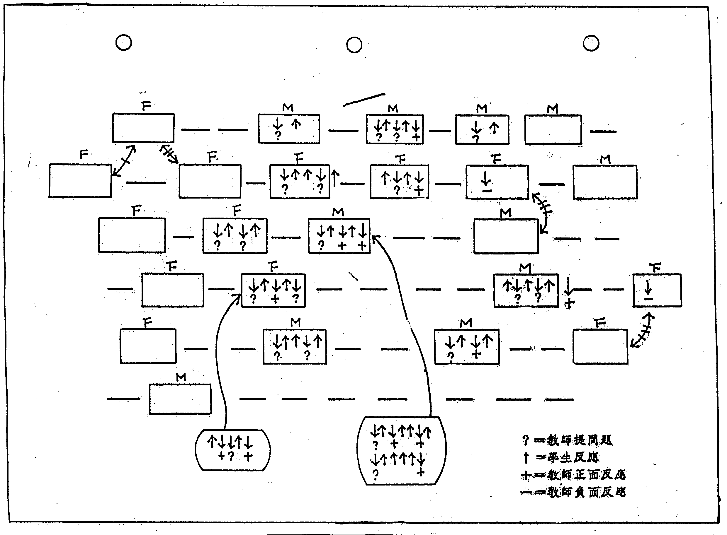
分析：？＝20次
＋＝12次
—＝2 次
優點：提問多、讚美多、
有做班級經營課堂中提醒學生次數
缺點：互動集中在中間
女生回答九人、男生回答十一人
較偏向請男生回答

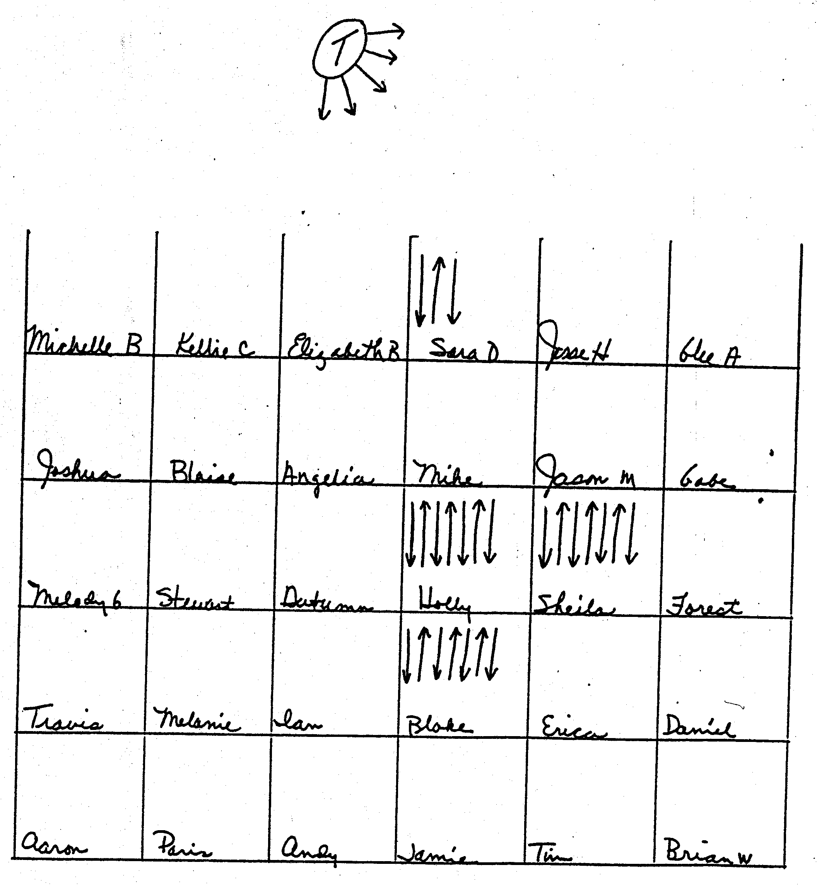
T

說明：老師向全班同學提問
老師向指定學生提問

學生回答老師問題
本表顯示老師偏向右側學生提問及互動
提醒：老師提問宜由簡到繁、封閉到開放，發問儘量不要重複，
（二）語言流動練習符號代表：
R
老師多重問題
？
問全班後指名學生回答
＋
學生回答後，老師正向鼓勵
學生講話四次

（三）實做練習：張老師十分鐘教學記錄
科目：國語科、對象：二年級學生、工具＿語言流動
優點：
1.提問對象男女生平均，未偏重性別
2.善於提問學生三十四次，學生回答十七次、兼顧全體和學生的回答
3.模式變化多樣化、合計三種模式
4.均給予學生正向鼓勵、師生互動良好、
5.教室語言流動流暢
缺點：
1.一二排及右後半段學生疏忽，未關注、
2.待答時間不足、
3.多重問題及無效問題各出現二次
四、在工作中
- 在工作中可瞭解學生是否專注於學習活動
- 教師須先界定在工作中的行為內涵；典型的在工作中，包括閱讀、傾聽、回答問題、在座位上做作業、合作完成小組工作等
- 實施程序
  - 觀察者在教室中某一位置就定位
  - 畫出座次圖
  - 註明學生性別等基本資料
  - 確定行為的符號系統
  - 有系統記錄學生行為
  - 循環重複前一步驟
  - 標出每循環觀察時間

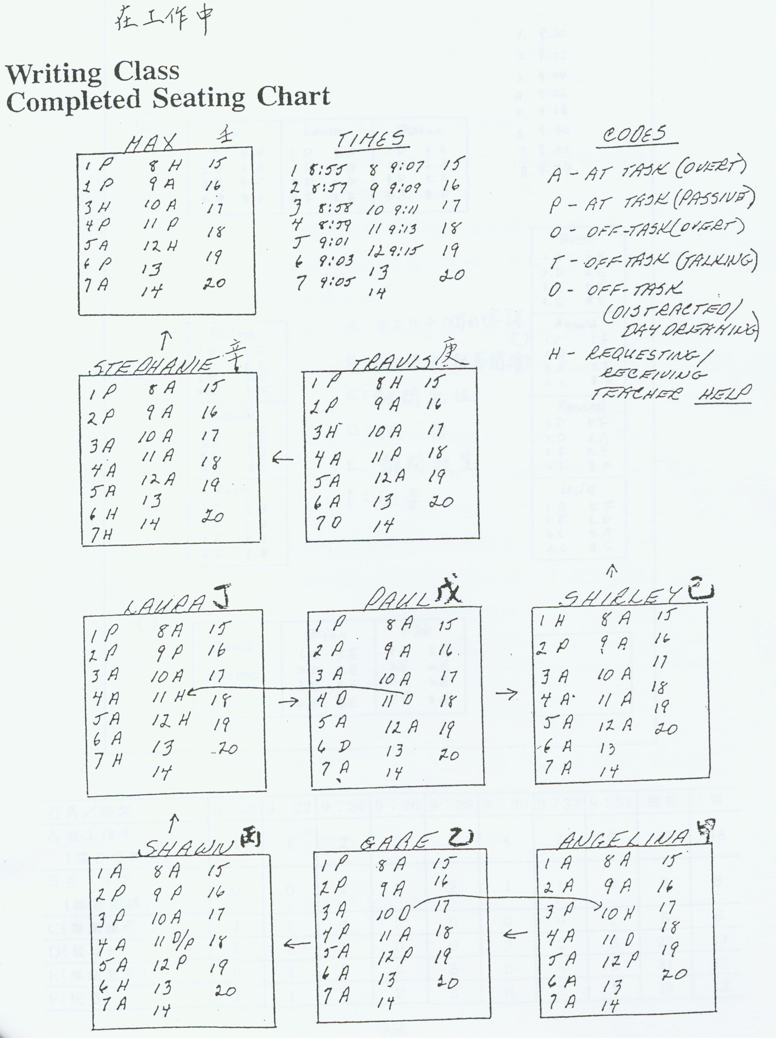
A：積極專注
P：被動學習
H：協助
O：其他沒有在工作中、離開座位
T：講話（言不及義）
D：分心、做白日夢

（A＋P＋H）÷N＝學生專注

13:00
五、
（一）計畫會談示例—（在工作中）：
以教師為中心，關注焦點是班上同學上課講話，校長澄清專注焦點，不成熟之釋意『發出怪聲』 決定觀察時間
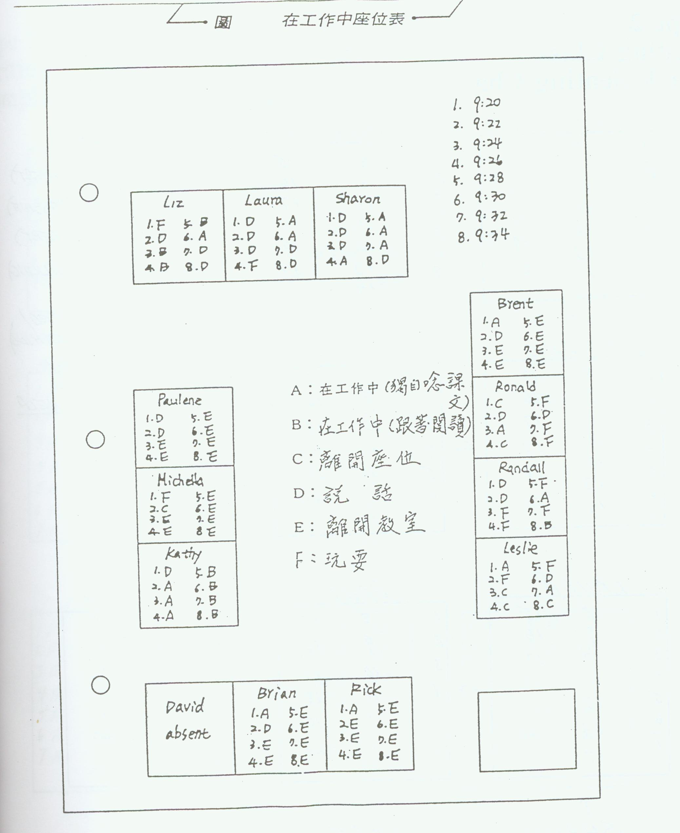

- 回饋會談示例
以教師為中心之風格、資料給老師讓老師有自省、老師自己做建議，輔導者先給老師讚美、老師自己做建議及解決策略，輔導者給予老師讚美，給予引發下一次的教學觀察，在研究中行動，在行動中研究。

六、移動方式
- 移動方式係記錄教師與學生在教室中的移動情形
- 教師移動的方式會影響班級控制及學生注意力以及顯示教師的偏好
- 學生移動方式會反應他們是否專注於學習
- 實施程序
  - 畫出教室簡圖
  - 觀察師生移動情形並以連續的線記錄教師或學生從教室的一端移動到另一端
  - 不同的時間可用不同顏色的筆做記錄
實線追蹤老師移動位置
畫一個圈圈表示老師停留五秒以上

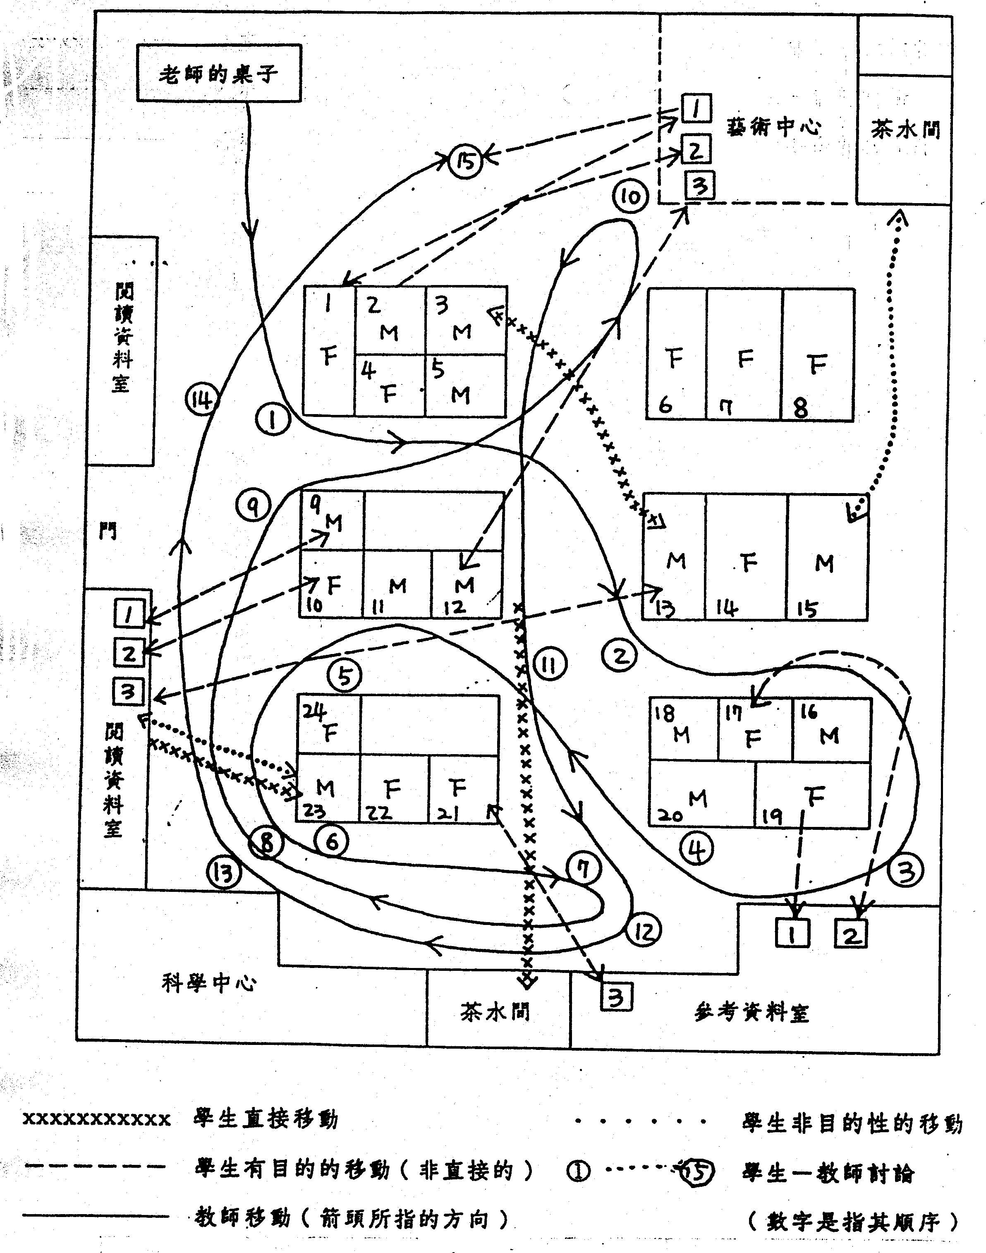

學生和老師討論
（數字是指其順序）
無自主性的移動

老師移動，箭頭是指方向

學生有目的的移動（非直接的）

學生被老師告知的移動
學生直接移動

實例練習：
軼事記錄練習
七、以客觀觀察資料提供教師回饋
- 使用硬性資料，避免軟性資料（主觀、不正確、不相關）
- 展開會議的好方式是：「現在我們一起來看看我們所觀察或搜集的資料」。
- 接著是分析，即簡要而無價值判斷地描述說明記錄資料所代表的意義（最好由老師主導）
- 說明資料包括找出觀察所得的可能原因、可能結果或其他選擇方案。
八、引出教師的意見、感受及推論
- 導引教師對資料的反應需要技巧與耐心
- 以不具威脅性的態度，配合下列問題：
  - 你看的記錄資料裏面，再教學時，你會重複使用那些？
  - 再教學時，你要改變什麼？
  - 再教學時，假使你是一個學生，你想改變什麼？
- 善用行為改變的三明治技巧（讚美、建議、增強）
九、鼓勵教師考慮選擇替代方案（支援系統建立）
- 當老師必須做改變時，鼓勵教師從幾個可行方案中，選擇有把握的方式，並預測可能發生的情況加以因應
- 對教師所選擇的替代方案，應立即給予適度的增強，例如視導者可以說：「這些想法聽起來不錯，何不試試看？」
十、給予教師練習與比較的機會
- 為教師提供或示範教室裏一些特殊的方法或技巧
- 老師彼此相互觀摩，比較風格或策略
- 以小組團隊的方式，相互分享教學錄影
- 教師可自己使用錄音或錄影，或從學生那裏得到有系統的回饋
- 請助教、同事當觀摩者，提供回饋
十一、省思：如果，做為一位老師使用（遠流）
我經常使用過去的教學方法呈現相同的教學方法

